帰国・渡日の新1年生のための
通訳有り

高校合格おめでとうございます。
「学校のルール」「卒業後の進路」「学費のこと」など、日本の高校生活で
大切なことをお話しします。卒業生の体験談も聞くことができます。
この日は、保護者の方と一緒に参加してください。

参加を希望する人は

＊帰国・渡日生徒担当教員向けの、指導方法や教材に関する相談会もあります。
2020年 3月28日（土） 13:00～16:00
会場：大阪府立今宮工科高等学校
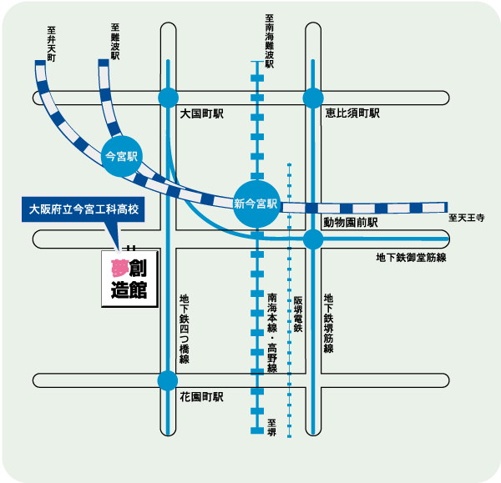
ＪＲ環状線・南海線
｢新今宮｣駅より西へ400ｍ
Osaka Metro(地下鉄)
御堂筋線・四つ橋線
｢大国町｣駅より南へ600m、
御堂筋線・堺筋線
｢動物園前｣駅より西へ600m、
四つ橋線 「花園」駅より北へ600ｍ

参加したい人は入学する高校の先生に申し込んでください。

主催：大阪府教育庁、大阪府日本語教育支援センター（ピアにほんご）
協力：大阪府立学校在日外国人教育研究会（府立外教）
問合せ先：ピアにほんご TEL 050－3513－1497
大阪府教育庁 教育振興室 高等学校課 担当 志村 TEL 06－6944－3858

